
АДМИНИСТРАЦИЯ ГОРОДА ЛИПЕЦКА
РАСПОРЯЖЕНИЕ
г.Липецк
О создании комплексной системы информирования в информационном пространстве города Липецка
В соответствии с перечнем поручений по вопросам реализации государственной программы «Национальная система пространственных данных», утвержденным Президентом Российской Федерации 1 1.08,2022 № пр 1424, постановлением Правительства Российской Федерации от
01.12.2021 № 2148 «Об утверждении государственной программы Российской Федерации «Национальная система пространственных данных»:
- Структурным подразделениям администрации города Липецка: департаменту транспорта администрации города Липецка (Чекрыжов Е.А.), департаменту экономического развития администрации города Липецка (Шестопалова Е.А.), департаменту культуры и туризма администрации города Липецка (Хожаинова И.С.), департаменту по физической культуре и спорту администрации города Липецка (Казакова КД.), департаменту образования администрации города Липецка (Бедрова СВ.), департаменту развития территории администрации города Липецка (Логинова О.В.), департаменту жилищно-коммунального хозяйства администрации города Липецка (Вербецкая И.А.), департаменту дорожного хозяйства и благоустройства администрации города Липецка (Звонарев П.Н.), управлению вкутренней политики администрации города Липецка (Терехов И.А.), управлению потребительского рынка администрации города Липецка (Франценюк А.Н.), отделу по работе с молодежью администрации города Липецка (Болдырев АЛЛ.), отделу охраны окружающей среды (Протасова ТВ.) принять участие в проведении на территории города Липецка мероприятий по выявлению правообладателей ранее учтенных объектов недвижимости путем размещения информационного сообщения с целью информирования населения города Липецка о проведении работ по внесению в государственный реестр недвижимости сведений о правах на объекты недвижимости, не прошедших государственную регистрацию.
- Утвердить форму информационного сообщения (приложение).
Приложение к распоряжению администрации города Липецка
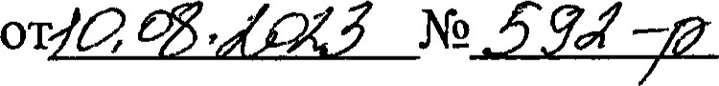
Информационное сообщение
Администрация города Липецка информирует о проведении работ по внесению в Единый государственный реестр недвижимости сведений о правообладателях объектов недвижимости, права на которые не прошли государственную регистрацию (т.е. права, возникшие до 1998 года).
Данные мероприятия проводятся в соответствии с Федеральным законом
«О государственной регистрации недвижимости» от 13.07.2015 №218-ФЗ (далее - Закон),
Целью работы является обеспечение защиты имущественных прав собственников со стороны государства и проводится в отношении земельных участков, зданий, сооружений, объектов незавершенного строительства, жилых помещений, гаражей, садовых домов и т.п.
В соответствии с действующим законодательством РФ, за регистрацию права на объект недвижимости, государственная пошлина не уплачивается.
Законом также предусмотрено снятие с кадастрового учета прекративших существование объектов на основании подготовленного органом местного самоуправления акта осмотра такого объекта без привлечения кадастрового инженера.
Граждане, для внесения о них сведений в Единый государственный реестр, могут подать документы, подтверждающие права (например, регистрационные удостоверения БТИ, договоры на передачу квартир в собственность, свидетельства о праве на наследство, свидетельства о регистрации земельных участков, справки жилищных кооперативов и т.п.) в Управление имущественных и земельных отношений администрации города Липецка одним из следующих способов:
- подать лично по адресу: г. Липецк, пл. Театральная, д. 1, кабинет 324, понедельник — четверг с 08.30 до 17.30, пятница с 08.30 до 16.30, перерыв с 13.00 до 13.48;
- отправить почтой по адресу: г. Липецк, пл. Театральная, д. 1; - на адрес электронной почты: priem-uizo@lipetskcity.ru.
Граждане, также могут самостоятельно обратиться с заявлением и имеющимися документами на недвижимость в МФЦ, по результатам рассмотрения которых будет принято решение о регистрации их прав в Росреестре.
Телефоны для справок: +7(4742) 239-297, 239-264, 239-269.
В.С.Андреева 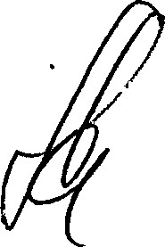
- Структурным подразделениям администрации города Липецка, указанным в пункте 1 настоящего распоряжения, не позднее 30 числа каждого месяца обеспечить представление информации о реализации мероприятий по созданию комплексной системы информирования в информационном пространстве города Липецка в управление имущественных и земельных отношений администрации города Липецка.
- Контроль за исполнением настоящего распоряжения возложить на заместителей главы администрации города Липецка.
Глава города Липецка 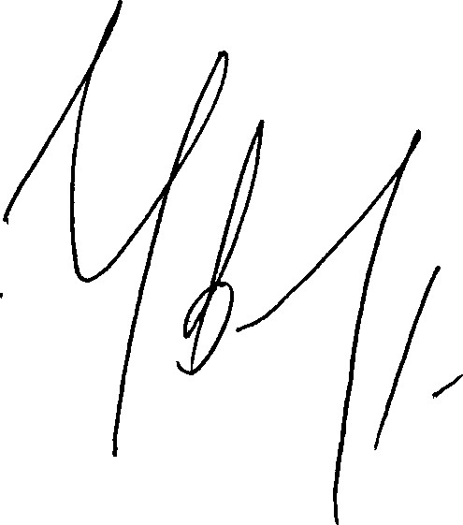 ЕЮ. Уваркина

